Курская губерния одна из центральных черноземных губерний европейской части России с богатой историей. Курский край, или Посемье, был заселен и принадлежал сначала Киеву, затем Чернигову, Новг.-Северску, Трубчевску и др. Разорен татарами 1239 году. В XIV веке Посемье перешло к Литве, а затем к Польше, но, начиная уже с 1500 года местное русское население обратило свои надежды к Москве и вскоре признало ее власть.

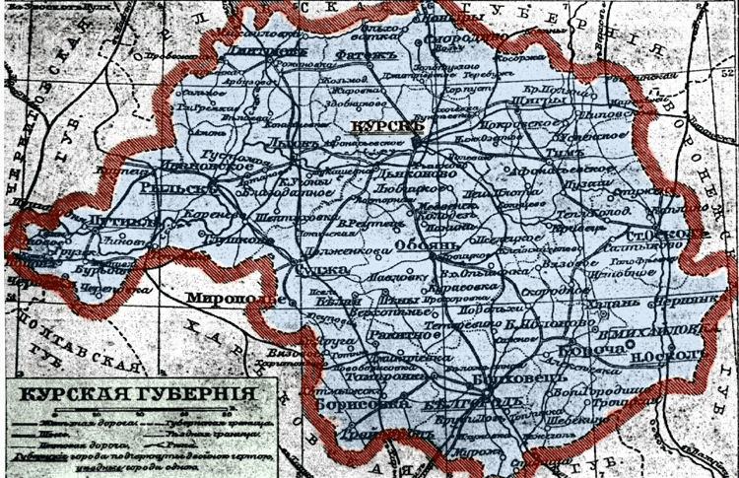

Курская губерния, как территориальная единица была образована в 1802 году. Курская губерния в границах 1905 года занимает площадь около 41 тысячи кв. верст. В состав губернии входили 15 уездов:
1. Белгородский
2. Грайворонский
3. Дмитриевский
4. Корочанский
5. Курский
6. Льговский
7. Новооскольский
8. Обоянский
9. Путивльский
10. Рыльский
11. Старооскольский
12. Суджанский
13. Тимский
14. Фатежский
15. Щигровский
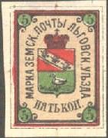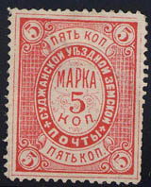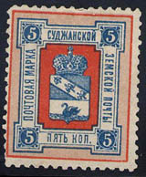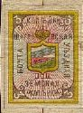

КУРСК - центр Курской области в 536 км к югу от Москвы. Расположен на берегах реки Сейм и ее притока реки Тускарь. Население на 1897 год - 75.8 тыс. человек, на 1992 год - 435.2 тыс.

Население Курской губернии составляет (1905 год) 2797 тысяч человек, из них городского населения 252 тысячи. Подавляющее число населения русские и малороссы (22,3%) на юге губернии. И хотя почва губернии весьма плодородна, но она постепенно истощается и ее просто недостаточно. Поэтому население губернии стало сокращаться вследствие массового переселения малоземельных крестьян в Сибирь.

Курская губерния типично крестьянская - 61,9% пахотных земель губернии принадлежит крестьянам. 35%-частным собственникам и 3%-казне и другим учреждениям. Около 1/3 крестьян, так называемые "четвертные" - это потомки бывших "служилых людей", причисленные в государственные крестьяне указом 1839 года и наделенные землей. Четвертные крестьяне зажиточнее остальных помещичьих крестьян, которые получили волю после указа об отмене крепостного права 1861 года.

Естественно, в крестьянской губернии основой экономики служит земледелие. И хотя сельским хозяйством занимается большая часть жителей губернии и земли хорошего качества, но уровень земледелия не очень велик. Культивируются, главным образом, рожь, овес, просо, гречиха, пшеница, картофель (на винокурение) и свекловица. Из масленичных растений распространены конопля и подсолнух. Хорошие результаты в садоводстве (яблоки, груши, сливы, вишни и ягоды) и бахчеводстве (арбузы). Отменное качество ягод, фруктов и бахчи и близость к Москве и другим крупным городам обеспечивает им хороший сбыт.

А вот скотоводство является только подсобным занятием крестьян. Крестьянский двор не мыслим без животных, но в Курской губернии они, в основном, предназначены только для собственных нужд. В губернии 604 тысячи голов лошадей, 549 тысяч крупного рогатого скота и 250 тысяч свиней.

Промышленность губернии развита слабо – имеется только (1905 год) 208 предприятий. Из них более значительные: 21 сахарный завод, мельницы, винокуренные заводы, шерстомойни и т.п.

Малоземельность крестьян и слабая промышленность губернии приводит к тому, что кроме переселения крестьян в Сибирь, ежегодно более 100 тысяч человек ежегодно занимаются отхожими промыслами за пределами губернии, там где требуется дополнительная рабочая сила. В их числе было немало и Паньковых.


Щигровский уезд – колыбель современных Паньковых

Герб утвержден 8 января 1780 г. Описание герба: "В верхней части герб Курский; в нижней, разделенной надвое, в одной части в красном поле ружье, а в другой в зеленом поле золотой серп - для того, что жители оного суть старинные воины, упражняющиеся в свободное время в хлебопашестве, для чего и в гербе военное орудие с орудиями тщательного хлебопашца соединено".

ЩИГРЫ - районный центр Курской области в 61 км к северо-востоку от Курска. Расположен между речками Щигра и Лесная Плата. Население (1897 год) 3.3 тыс. человек. В настоящее время (1992) население города составляет 21.4 тыс. жителей.

На месте современных Щигров с 17 века существовало село Троицкое на Щиграх. В 1779 село преобразовано в уездный город Щигры Курского наместничества (затем –Курской губернии).

В конце 19 века в городе имелись 2 церкви, 3 училища, земская больница. Основным занятиям населения были земледелие и свиноводство, Действовали 4 небольших завода, 2 ярмарки (торговали главным образом скотом).

